DATOS PERSONALES | FIRMA
Nombre: xxxxxx | DNI:xxxxxx

Apellidos: xxxxx xxxxx

ESTUDIO | ASIGNATURA | CONVOCATORIA
MÁSTER UNIVERSITARIO EN INGENIERÍA MATEMÁTICA Y COMPUTACIÓN | 10493.- MÉTODOS NUMÉRICOS APLICADOS II | Ordinaria  Número periodo 8406

FECHA | MODELO | CIUDAD DEL EXAMEN
12-17/07/2024 | Modelo - A

Etiqueta identificativa

INSTRUCCIONES GENERALES
- Ten disponible tu documentación oficial para identificarte, en el caso de que se te solicite.
- Rellena tus datos personales en todos los espacios fijados para ello y lee atentamente todas las preguntas antes de empezar.
- Las preguntas se contestarán en la lengua vehicular de esta asignatura.
- Si tu examen consta de una parte tipo test, indica las respuestas en la plantilla según las características de este.
- Debes contestar en el documento adjunto, respetando en todo momento el espaciado indicado para cada pregunta. Si este es en formato digital, los márgenes, el interlineado, fuente y tamaño de letra vienen dados por defecto y no deben modificarse. En cualquier caso, asegúrate de que la presentación es suficientemente clara y legible.
- Entrega toda la documentación relativa al examen, revisando con detenimiento que los archivos o documentos son los correctos. El envío de archivos erróneos o un envío incompleto supondrá una calificación de “no presentado”.
- Durante el examen y en la corrección por parte del docente, se aplicará el Reglamento de Evaluación Académica de UNIR que regula las consecuencias derivadas de las posibles irregularidades y prácticas académicas incorrectas con relación al plagio y uso inadecuado de materiales y recursos.
- En caso de que el examen se celebre en formato online. Si se desea introducir una imagen digital, se puede capturar con un dispositivo sin capacidad de comunicarse de forma inalámbrica; se enviará al ordenador con el que se realiza el examen a través de un cable. No se puede utilizar el correo electrónico, ni aplicaciones de comunicación (Whatsapp, WhastappWeb, Telegram, Discord,…) ni sistemas de almacenamiento virtuales.
- Está permitido el uso de material bibliográfico. Se debe utilizar el ordenador para la realización del examen, pero solo se puede utilizar el navegador para cargar/descargar el examen y Word y Matlab para completarlo.

Puntuación
Preguntas del examen
- Puntuación máxima 10.00 puntos

Buenos días, a continuación realizarás el examen de Métodos Numéricos Aplicados II.
El examen consta de 2 preguntas con las siguientes puntuaciones:
Pregunta 1 (Problemas de frontera unidimensionales): 6 puntos.
Pregunta 2 (Ecuaciones en derivadas parciales): 4 puntos.
Responde a las preguntas en las páginas siguientes. Encontrarás las preguntas al final del examen.
¡Mucha suerte!
1. Pregunta 1 (Problemas de frontera unidimensionales) (Responder en 5 caras)
2. Pregunta 2 (Ecuaciones en derivadas parciales) (Responder en 6 caras)
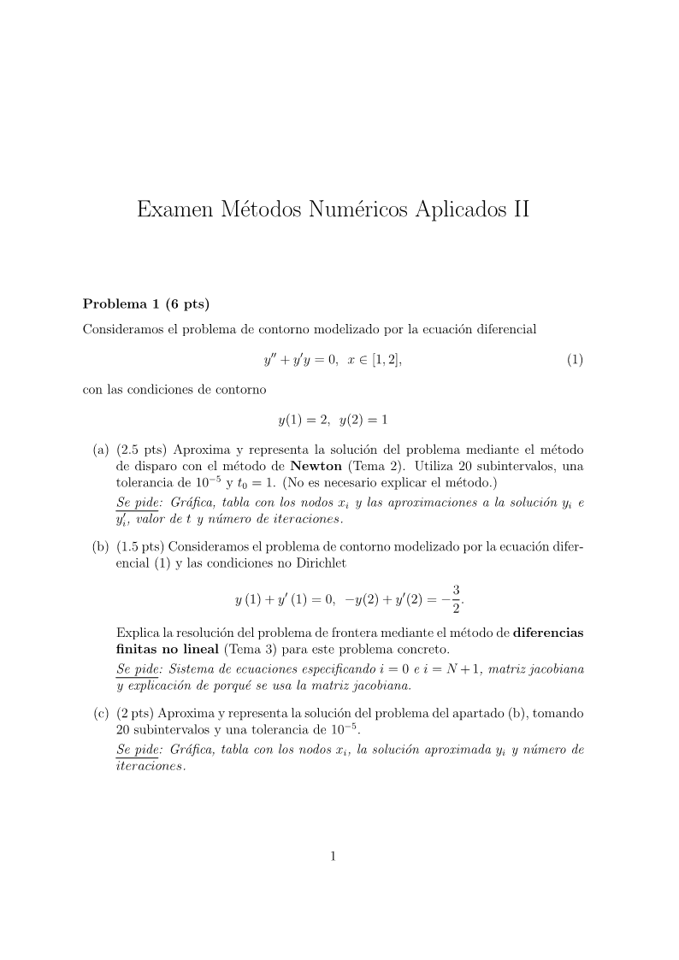
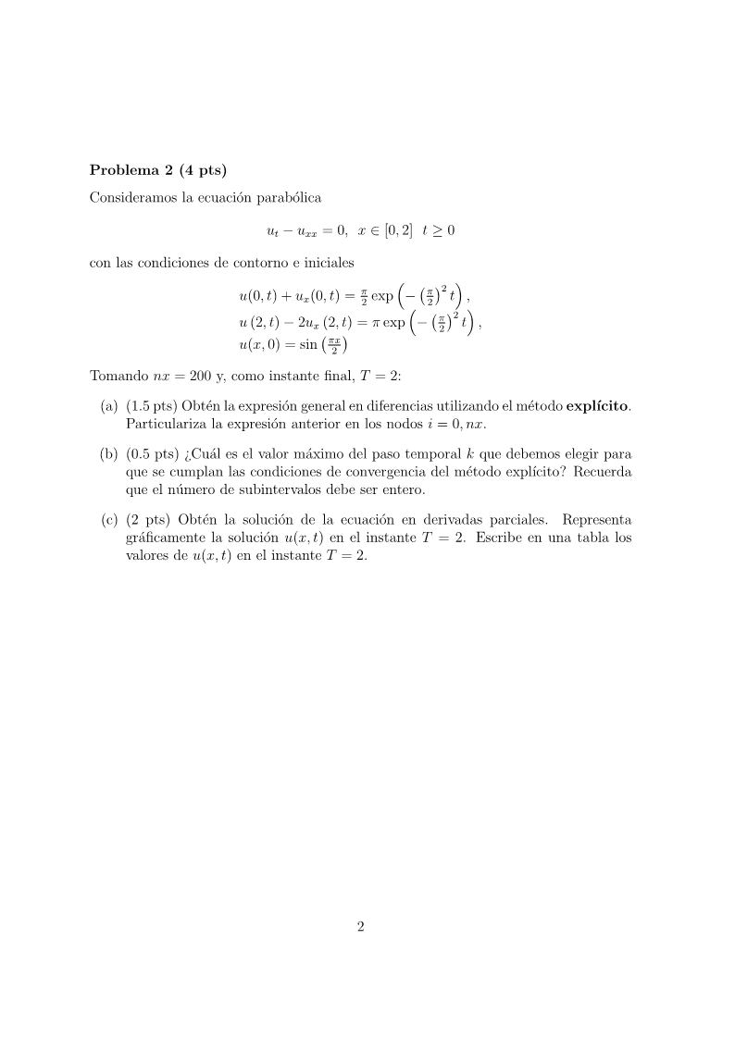
PROBLEMA 1:
a)
Gráfica
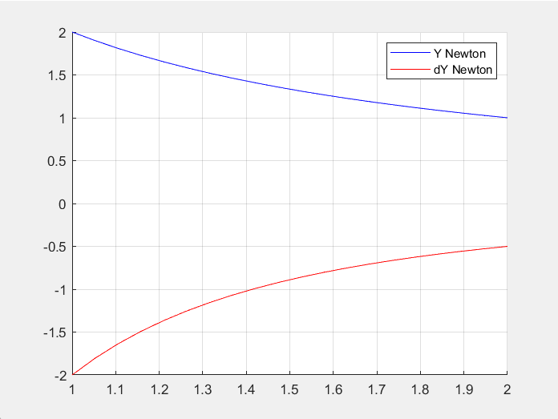

Tabla:
x Y Newton dY Newton
______ ________ _________

1 2 -1.9999
1.0526 1.9 -1.8049
1.1053 1.8095 -1.6371
1.1579 1.7273 -1.4916
1.2105 1.6522 -1.3648
1.2632 1.5834 -1.2535
1.3158 1.5201 -1.1553
1.3684 1.4616 -1.0682
1.4211 1.4075 -0.99055
1.4737 1.3572 -0.92108
1.5263 1.3104 -0.85867
1.5789 1.2667 -0.80239
1.6316 1.2259 -0.75146
1.6842 1.1875 -0.70524
1.7368 1.1515 -0.66315
1.7895 1.1177 -0.62472
1.8421 1.0857 -0.58953
1.8947 1.0556 -0.55724
1.9474 1.027 -0.52753
2 1 -0.50013

t= -1.999

Número de iteraciones: 5

b) subido como imágenes

c)
Grafica:
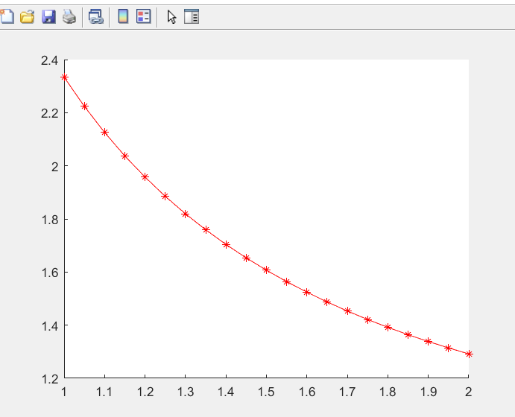

Tabla:
Nodos Solución Y
_____ __________

1 2.3337
1.05 2.2238
1.1 2.1255
1.15 2.0371
1.2 1.9573
1.25 1.8849
1.3 1.8191
1.35 1.7589
1.4 1.7039
1.45 1.6533
1.5 1.6068
1.55 1.5638
1.6 1.5241
1.65 1.4873
1.7 1.4531
1.75 1.4213
1.8 1.3918
1.85 1.3642
1.9 1.3384
1.95 1.3143
2 1.2917
Iteraciones totales:9
Incremento:2.0786e-10

PROBLEMA 2
- Subido como imágenes
- $nt ≥4*{10}^{6}$ y $k ≤ 5*{10}^{-7}$

